
Пенсионный фонд Российской Федерации
Государственное учреждение
Управление Пенсионного фонда РФ в г. Нягани
Ханты-Мансийского автономного округа – Югры
_________________________________ (межрайонное)____________________________

06 марта 2019 года Пресс-релиз

Материнский капитал на дошкольное образование детей.

Одно из направлений средств материнского (семейного) капитала МСК - обучение детей. С начала 2019 года 49 семей направили материнский капитал на оплату образовательных услуг.

Начиная с 2018 года семьи, получают финансовую поддержку на дошкольное образование сразу после рождения ребенка. Средства материнского капитала можно направить на оплату детского сада и яслей, в том числе частных, а также на оплату услуг по уходу и присмотру за ребенком. В 2019 году на содержание ребенка (детей) в детском саду принято 39 заявлений.

Обязательным условием для организации, которые предоставляют услуги по обучению, является наличие лицензии на осуществление образовательной работы.

Напоминаем, что средства материнского капитала на оплату образовательных услуг могут быть направлены только организациям – юридическим лицам (например: частному дошкольному образовательному учреждению, автономной некоммерческой организации и др.).

Направление средств материнского капитала за образовательные услуги, оказываемые индивидуальными предпринимателями (ИП) не осуществляется.

Заявление о распоряжении МСК можно подать через «Личный кабинет гражданина» в электронном виде или в территориальный орган ПФР по месту жительства (пребывания) или фактического проживания в письменном виде.

Чтобы направить средства МСК на оплату услуг дошкольного учреждения необходимо представить в Управление ПФР по месту жительства договор с образовательным учреждением, включающий в себя обязательства учреждения по содержания ребенка и расчёт платы за содержание.

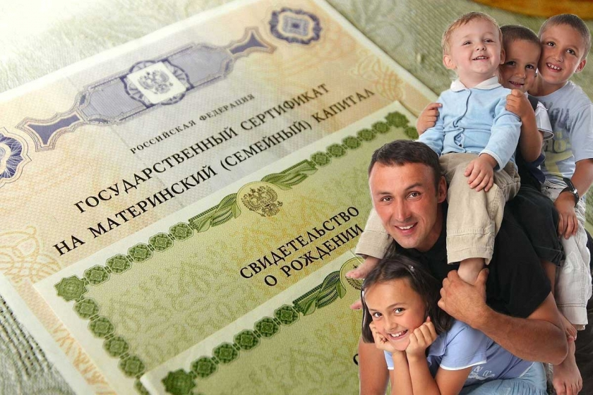

Пресс-служба ГУ-УПФР в г. Нягани (межрайонное)

